**功能修改02117**

1. **调审核条款增加评分D,E项**

设定所有四级条目在评审前默认是D分（现在是C分）。

1. **用户重置密码功能**

在系统设置菜单里面增加“密码重置”菜单，用户输入“原密码”“新密码”“再次输入新密码”

完成密码重置



1. **增加上传附件进度条，上传成功后给出提示。**
2. **修改超级管理员首页评分项统计逻辑**

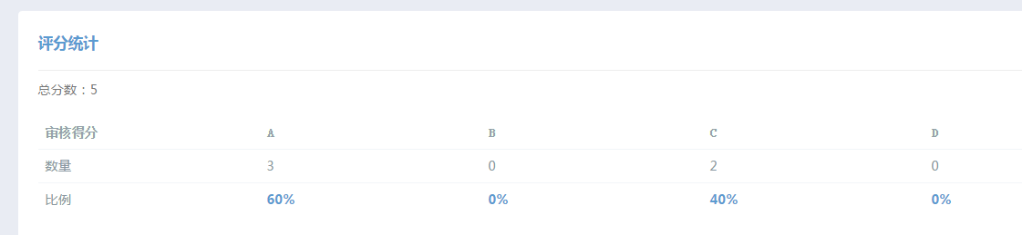

这里的统计是显示满足A,B,C标准的四级条目各有多少？所以如果一个条目是A，那就意味着他同时也满足B,C，所以需要同时在A，B，C三项各增加一个计数。

1. **搜索功能修改**
2. 列表页面搜索后点击“返回”回到首页，应该回到全部列表页
3. 中文搜索某些词语没有搜索结果。
4. 添加输入条目序列号后（比如1.2.2.1或者其他二，三级条目序列号），输出相关条目。
5. **搜索功能修改**

缩小首页公告栏和消息栏UI，将高度变成现在的2/3.

1. **首页消息**

对于被驳回的审核条目，相关人员的信息要显示在消息提示列表中，比如相关审核以及部门管理员显示被驳回的信息，超级管理员显示驳回后调教重审的消息

